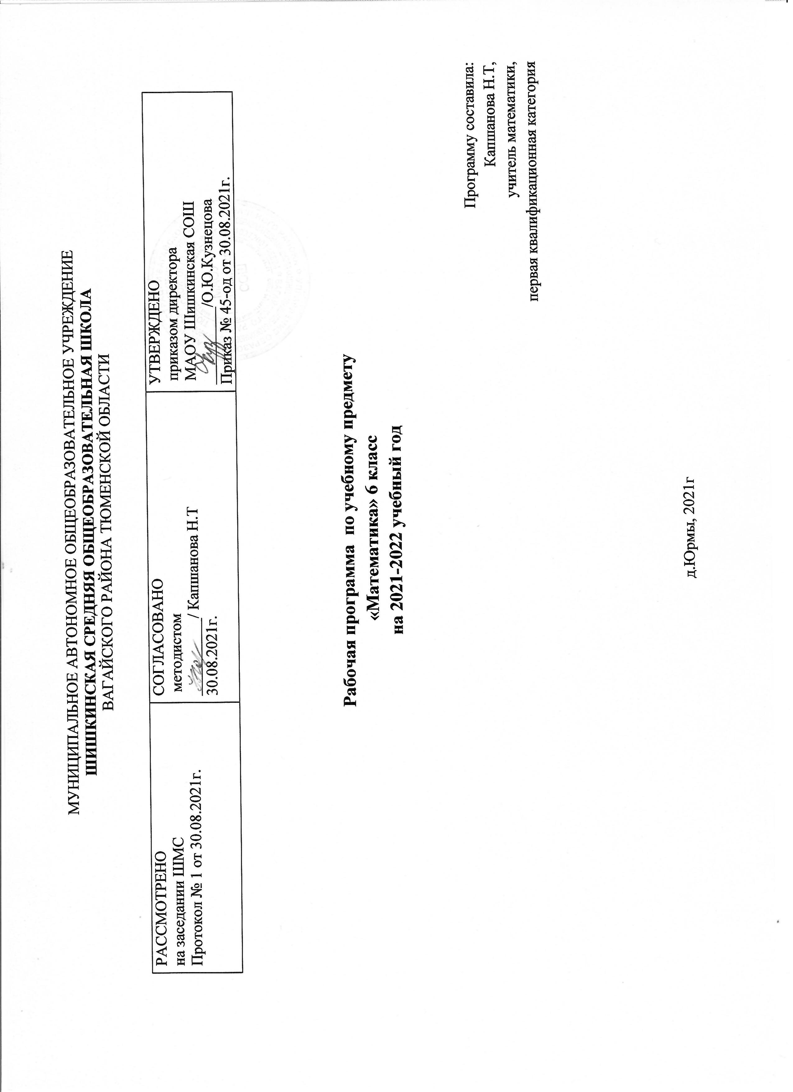
Планируемые результаты освоения учебного предмета «Математика» 6 класс
Личностные результаты:
- воспитание российской гражданской идентичности: патриотизма, уважения к Отечеству, осознания вклада отечественных учёных в развитие мировой науки;
- ответственное отношение к учению, готовность и способность обучающихся к саморазвитию и самообразованию на основе мотивации к обучению и познанию;
- 3) осознанный выбор и построение дальнейшей индивидуальной траектории образования на базе ориентировки в мире профессий и профессиональных предпочтений с учётом устойчивых познавательных интересов, а также на основе формирования уважительного отношения к труду, развитие опыта участия в социально значимом труде;
- 4) умение контролировать процесс и результат учебной и математической деятельности;
- критичность мышления, инициатива, находчивость, активность при решении математических задач.
- умение ясно, точно, грамотно излагать свои мысли в устной и письменной речи, понимать смысл поставленной задачи, выстраивать аргументацию, приводить примеры и контрпримеры;
- умение распознавать логически некорректные высказывания, критически мыслить, отличать гипотезу от факта.

Метапредметные результаты:
- умение самостоятельно определять цели своего обучения, ставить и формулировать для себя новые задачи в учёбе, развивать мотивы и интересы своей познавательной деятельности;
- умение соотносить свои действия с планируемыми результатами, осуществлять контроль своей деятельности в процессе достижения результата, определять способы действий в рамках предложенных условий и требований, корректировать свои действия в соответствии с изменяющейся ситуацией;
- умение определять понятия, создавать обобщения, устанавливать аналогии, классифицировать, самостоятельно выбирать основания и критерии для классификации;
- умение устанавливать причинно-следственные связи, строить логическое рассуждение, умозаключение (индуктивное, дедуктивное и по аналогии) и делать выводы;
- развитие компетентности в области использования информационно-коммуникационных технологий;
- первоначальные представления об идеях и о методах математики как об универсальном языке науки и техники, о средстве моделирования явлений и процессов;
- умение видеть математическую задачу в контексте проблемной ситуации в других дисциплинах, в окружающей жизни;
- умение находить в различных источниках информацию, необходимую для решения математических проблем, и представлять её в понятной форме, принимать решение в условиях неполной или избыточной, точной или вероятностной информации;
- умение понимать и использовать математические средства наглядности (графики, таблицы, схемы и др.) для иллюстрации, интерпретации, аргументации;
- умение выдвигать гипотезы при решении задачи, понимать необходимость их проверки;
- понимание сущности алгоритмических предписаний и умение действовать в соответствии с предложенным алгоритмом.

Предметные результаты:
- осознание значения математики для повседневной жизни человека;
- представление о математической науке как сфере математической деятельности, об этапах её развития, о её значимости для развития цивилизации;
- развитие умений работать с учебным математическим текстом (анализировать, извлекать необходимую информацию), точно и грамотно выражать свои мысли с применением математической терминологии и символики, проводить классификации, логические обоснования;
- владение базовым понятийным аппаратом по основным разделам содержания;
- практически значимые математические умения и навыки, их применение к решению математических и нематематических задач, предполагающее умения:
- выполнять вычисления с натуральными числами, обыкновенными и десятичными дробями, положительными и отрицательными числами;
- решать текстовые задачи арифметическим способом и с помощью составления и решения уравнений;
- изображать фигуры на плоскости;
- использовать геометрический язык для описания предметов окружающего мира;
- измерять длины отрезков, величины углов, вычислять площади и объёмы фигур;
- распознавать и изображать равные и симметричные фигуры;
- проводить несложные практические вычисления с процентами, использовать прикидку и оценку; выполнять необходимые измерения;
- использовать буквенную символику для записи общих утверждений, формул, выражений, уравнений;
- строить на координатной плоскости точки по заданным координатам, определять координаты точек;
- читать и использовать информацию, представленную в виде таблицы, диаграммы (столбчатой или круговой), в графическом виде;
- решать простейшие комбинаторные задачи перебором возможных вариантов.
- координатной плоскости точки по заданным координатам, определять координаты точек;
- читать и использовать информацию, представленную в виде таблицы, диаграммы (столбчатой или круговой), в графическом виде;
- решать простейшие комбинаторные задачи перебором возможных вариантов.

Арифметика
По окончании изучения курса учащийся научится:
- понимать особенности десятичной системы счисления;
- использовать понятия, связанные с делимостью натуральных чисел;
- выражать числа в эквивалентных формах, выбирая наиболее подходящую в зависимости от конкретной ситуации;
- сравнивать и упорядочивать рациональные числа;
- выполнять вычисления с рациональными числами, сочетая устные и письменные приёмы вычислений, применять калькулятор;
- использовать понятия и умения, связанные с пропорциональностью величин, процентами, в ходе решения математических задач и задач из смежных предметов, выполнять несложные практические расчёты;
- анализировать графики зависимостей между величинами (расстояние, время; температура и т. п.).
Учащийся получит возможность:
- познакомиться с позиционными системами счисления с основаниями, отличными от 10;
- углубить и развить представления о натуральных числах и свойствах делимости;
научиться использовать приемы, рационализирующие вычисления, приобрести навык контролировать вычисления, выбирая подходящий для ситуации способ.

- Числовые и буквенные выражения.
По окончании изучения курса учащийся научится:
- выполнять операции с числовыми выражениями; выполнять преобразования буквенных выражений (раскрытие скобок, приведение подобных слагаемых); решать линейные уравнения, решать текстовые задачи алгебраическим методом.
Учащийся получит возможность:
- развить представления о буквенных выражениях и их преобразованиях; овладеть специальными приёмами решения уравнений, применять аппарат уравнений для решения как текстовых, так и практических задач.
- Геометрические фигуры. Измерение геометрических величин
По окончании изучения курса учащийся научится:
- распознавать на чертежах, рисунках, моделях и в окружающем мире плоские и пространственные геометрические фигуры и их элементы; строить углы, определять их градусную меру; распознавать и изображать развёртки куба, прямоугольного параллелепипеда, правильной пирамиды, цилиндра и конуса;
- определять по линейным размерам развёртки фигуры линейные размеры самой фигуры и наоборот; вычислять объём прямоугольного параллелепипеда и куба.
Учащийся получит возможность:
- научиться вычислять объём пространственных геометрических фигур, составленных из прямоугольных параллелепипедов;
- углубить и развить представления о пространственных геометрических фигурах;
- научиться применять понятие развёртки для выполнения практических расчётов.

- Элементы статистики, вероятности. Комбинаторные задачи
По окончании изучения курса учащийся научится:
- использовать простейшие способы представления и анализа статистических данных;
- решать комбинаторные задачи на нахождение количества объектов или комбинаций.
Учащийся получит возможность:
- приобрести первоначальный опыт организации сбора данных при проведении опроса общественного мнения, осуществлять их анализ, представлять результаты опроса в виде таблицы, диаграммы;
- научиться некоторым специальным приёмам решения комбинаторных задач.

Содержание предмета «Математика « 6 класс

ДЕЛИМОСТЬ НАТУРАЛЬНЫХ ЧИСЕЛ
Делители и кратные. Признаки делимости на 10, 5 и 2. Признаки делимости на 3 и на 9. Простые и составные числа. Разложение на простые множители. Наибольший общий делитель. Взаимно простые числа. Наименьшее общее кратное.

ОБЫКНОВЕННЫЕ ДРОБИ
Основное свойство дроби. Сокращение дробей. Приведение дробей к общему знаменателю. Сравнение дробей с разными знаменателями. Сложение, вычитание дробей с разными знаменателями. Сложение и вычитание смешанных чисел. Умножение дробей. Нахождение дроби от числа. Применение распределительного свойства умножения. Взаимно обратные числа. Деление дробей. Нахождение числа по его дроби. Представление десятичной дроби в виде обыкновенной дроби и обыкновенной в виде десятичной.

ОТНОШЕНИЯ И ПРОПОРЦИИ
Отношения, выражение отношения в процентах. Пропорции. Прямая и обратная пропорциональные зависимости.
Масштаб. Длина окружности, площадь круга.

РАЦИОНАЛЬНЫЕ ЧИСЛА И ДЕЙСТВИЯ НАД НИМИ.
Положительные и отрицательные числа. Модуль числа. Изображение чисел точками координатной прямой, множество целых чисел. Множество рациональных чисел. Сравнение рациональных чисел. Сложение чисел с помощью координатной прямой. Сложение отрицательных чисел. Сложение чисел с разными знаками. Вычитание. Умножение положительных и отрицательных чисел. Свойства умножения. Деление положительных и отрицательных чисел. Периодическая дробь. Свойства действий с положительными и отрицательными числами. Раскрытие скобок. Коэффициент. Подобные слагаемые. Решение уравнений. Координатная плоскость. Графики. Числовые выражения и порядок действий в них, использование скобок. Законы арифметических действий: переместительный, сочетательный, распределительный.
Действительные числа как бесконечные десятичные дроби. Сравнение действительных чисел, Арифметические действия над ними.

ГЕОМЕТРИЯ
Параллельные и перпендикулярные прямые. Цилиндр, конус, шар. Окружность и круг.
Наглядные представления о пространственных телах: шаре, конусе, цилиндре.

Тематическое планирование 6 класс ( 5 часов в нед, 170 часов в год)
Повторение курса 5 класса (4 часа + входная кр) | 1 | Процент. | 1
 | 2 | Нахождение числа по его процентам | 1
 | 3-4 | Действия с дробями | 2
 | 5 | Входная контрольная работа | 1
Делимость натуральных чисел (16 часов) | 6-7 | Делители и кратные | 2
 | 8-9 | Признаки делимости на 10, на 5 и на 2 | 2
 | 10-11 | Признаки делимости на 9 и на 3 | 2
 | 12 | Признаки делимости на 10, на 5 и на 2. Признаки делимости на 9 и на 3. | 1
 | 13 | Признаки делимости на другие числа | 1
 | 14-15 | Простые и составные числа | 2
 | 16 | Наибольший общий делитель. Взаимно простые числа | 1
 | 17 | Наибольший общий делитель | 1
 | 18-19 | Наименьшее общее кратное | 2
 | 20 | Наибольший общий делитель. Наименьшее общее кратное. | 1
 | 21 | Контрольная работа №2 по теме «Делимость натуральных чисел | 1
Обыкновенные дроби (34 часа) | 22-23 | Основное свойство дроби | 2
 | 24-26 | Сокращение дробей | 3
 | 27-29 | Приведение дробей к общему знаменателю. Сравнение дробей | 3
 | 30 | Сравнение дробей. Сложение и вычитание дробей | 1
 | 31-33 | Сложение и вычитание дробей | 3
 | 34 | Контрольная работа №2 по теме «Сравнение. Сложение и вычитание обыкновенных дробей» | 1
 | 35-39 | Умножение дробей | 5
 | 40-41 | Нахождение дроби от числа | 2
 | 42 | Умножение дробей. Нахождение дроби от числа | 1
 | 43 | Контрольная работа №3 по теме «Умножение обыкновенных дробей» | 1
 | 44 | Взаимно обратные числа | 1
 | 45-48 | Деление дробей | 4
 | 49-51 | Нахождение числа по значению его дроби | 3
 | 52 | Преобразование обыкновенных дробей в десятичные. | 1
 | 53 | Бесконечные периодические десятичные дроби | 1
 | 54 | Десятичное приближение обыкновенной дроби | 1
 | 55 | Контрольная работа по теме №4 «Обыкновенные дроби» | 1
Отношения и пропорции (24 часа) | 56-57 | Отношения | 2
 | 58-60 | Пропорции. | 3
 | 61-63 | Процентное отношение двух чисел. | 3
 | 64 | Контрольная работа №5 по теме «Отношения и пропорции» | 1
 | 65-66 | Прямая и обратная пропорциональност и | 2
 | 67-68 | Деление числа в данном отношении | 2
 | 69-70 | Окружность и круг | 2
 | 71-72 | Длина окружности. Площадь круга. | 2
 | 73 | Цилиндр, конус, шар | 1
 | 74-75 | Диаграммы | 2
 | 76-78 | Случайные события. Вероятность случайного события | 3
 | 79 | Контрольная работа №6 по теме «Прямая и обратная пропорциональност и. Окружность и круг. Вероятность случайного события» | 1
Рациональные числа и действия над ними (68 часов) | 80-81 | Положительные и отрицательные числа | 2
 | 82-84 | Координатная прямая | 3
 | 85-86 | Целые числа. Рациональные числа | 2
 | 87-89 | Модуль числа | 3
 | 90-93 | Сравнение чисел | 4
 | 94 | Контрольная работа №7 по теме «Рациональные числа. Модуль числа» | 1
 | 95-98 | Сложение рациональных чисел | 4
 | 99-101 | Свойства сложения рациональных чисел | 3
 | 102-105 | Вычитание рациональных чисел | 4
 | 106 | Контрольная работа №8 по теме «Сложение и вычитание рациональных чисел | 1
 | 107-110 | Умножение рациональных чисел | 4
 | 111-113 | Свойства умножения рациональных чисел | 3
 | 114-117 | Коэффициент. Распределительное свойство умножения | 4
 | 118-121 | Деление рациональных чисел | 4
 | 122 | Контрольная работа №9 по теме «Умножение и деление рациональных чисел» | 1
 | 123-127 | Решение уравнений | 5
 | 128-132 | Решение задач с помощью уравнений | 5
 | 133 | Контрольная работа № 10 по теме «Решение уравнений и задач с помощью уравнений» | 1
 | 134-136 | Перпендикулярные прямые | 3
 | 137-139 | Осевая и центральная симметрии | 3
 | 140-141 | Параллельные прямые | 2
 | 142-144 | Координатная плоскость | 3
 | 145-146 | Графики | 2
 | 147 | Контрольная работа № 11 по теме «Параллельные и перпендикулярные прямые. Координатная плоскость. Графики» | 1
Повторение и систематизация учебного материала курса математики 6 класса (23 часа) | 148-149 | Делимость натуральных чисел | 2
 | 150-152 | Обыкновенные дроби | 3
 | 153-154 | Отношения и пропорции | 2
 | 155-158 | Действия с рациональными числами | 4
 | 159-162 | Уравнения. | 4
 | 163 | Координатная прямая. | 1
 | 164 | Координатная плоскость. | 1
 | 165 | Перпендикулярные и параллельные прямые. | 1
 | 166 | Симметрия. | 1
 | 167 | Геометрические фигуры. | 1
 | 168 | Итоговая контрольная работа по курсу математики 6 класса | 1
 | 169 | Работа над ошибками. | 1
 | 170 | Итоговый (занимательный) урок | 1

